**西城教育研修学院2020—2021学年度第二学期**

**小学第12周研修活动安排**

（2021年5月17日—2021年5月21日）

**西城区小学数学学科课程**

参加人员：申报“小学数学‘图形的测量’数学活动设计与实施的贯通研究”课程的一、二、三年级数学教师

课程编号：602157

活动时间：2021年5月19日～6月20日

活动形式：网络研修

活动内容：小学数学“图形的测量”中图形的计算数学活动设计与实施的贯通研究

活动路径：

第一步：进入研修网首页，点击：视频案例。

第二步：进入视频案例首页后，依次选中“学科—数学”、“学段—小学”、“年级—其它”。

第三步：点击进入视频案例小学数学“图形的测量”中图形计算的数学活动设计与实施的贯通研究

第四步：进入视频案例学习后，参与讨论，进行评价。

记录考勤方式：以参加专题讨论的发言作为本次研修活动的考核及记录考勤的依据。请老师们参与专题讨论发言时务必“实名”评价，请注明学校和姓名。以便记录您的出勤！

**西城区小学数学学科课程**

参加人员：申报“依托‘图形的测量’教学内容的研究，促进教师教材研读能力的提高”课程的四、五、六年级的数学老师

课程编号：602153

活动时间：2021年5月19日～6月20日

活动形式：网络研修

活动内容：小学数学“图形的测量”中图形计算的教材研究与课堂实践案例交流

活动路径：

第一步：进入研修网首页，点击：视频案例。

第二步：进入视频案例首页后，依次选中“学科—数学”、“学段—小学”、“年级—其它”。

第三步：点击进入视频案例小学数学“图形的测量”中图形计算的教材研究与课堂实践案例交流。

第四步：进入视频案例学习后，参与讨论，进行评价。

记录考勤方式：以参加专题讨论的发言作为本次研修活动的考核及记录考勤的依据。请老师们参与专题讨论发言时务必“实名”评价，请注明学校和姓名。以便记录您的出勤！

**西城区小学二年级数学年级课程**

参加人员：二年级数学老师

课程编号：602100

活动时间：2021年5月19日～6月19日

活动形式：网络研修

活动内容：二年级下册学生思维可视化的数学案例分享及教学反思（2）

活动路径：

第一步：进入研修网首页，进入“小学二年级数学学科协作组”页面。

第二步：进入“活动”页面

第三步：观看视频

1. 北京小学二年级数学团队关于“克与千克”单元的课堂教学实践研究的分享。 （主讲教师：周瑶、熊欣、王振丽、周璇）
2. 个人研究经验分享：

主讲教师：宣武师范学校附属第一小学 张明华

力学小学 聂惠冉

自忠小学 杜倩茹

3.优秀教师风采展示：复兴门外第一小学 蔡辉“除法解决问题”。

记录考勤方式：请老师们观看视频后结合自己的教学实践，继续完善撰写的教学案例或相关研修报告。期末结束前以学校为单位上传一份教学案例作为考勤记录。

**小学体育学科研修活动通知**

各小学体育教师：

定于5月21日(星期五)下午1：30,组织体育学科研修活动。本次活动内容为“西城区小学体育教师专业技能实践培训”，敬请参加。此次活动分为两部分组成，具体安排如下：

1. 报名吉星老师课程（小学体育教师专业发展课程——专业技能与教学实践5）的所有新入职体育教师，需到研修活动现场（北京小学）参加实践培训活动。
2. 其他教师在校内自行开展实践培训活动，活动时请拍照记录，本次活动通过过程图片记录考勤（请以校为单位将校内培训图片上传至tianting1@sina,com邮箱）。

地点: 北京小学（西城区槐柏树街9号）

内容:

西城区小学体育教师专业技能实践培训

注：请穿运动服、运动鞋

负责人：吉星

请老师们携带加盖学校公章的此通知参加活动，进校时服从学校防疫要求，做好个人防护。

**第十二周小学数学五年级全区研修活动通知**

活动主题：在分数加、减法教学中沟通算理，深化对加减法运算的理解

活动时间：2021年5月21日——2021年6月25日

活动方式: 网络研修

活动内容：

1.单元教材教法介绍

（1）《图形的运动（三）》单元教材教法介绍

（2）《分数的加法和减法》单元教材教法介绍

2.课例交流

参与活动步骤：

1.登录研修网进入“小学数学五年级学科主页”。

2.进入“活动”板块，选择“《分数的加法和减法》单元教学整体设计”，点击活动名称进入“活动”主页。

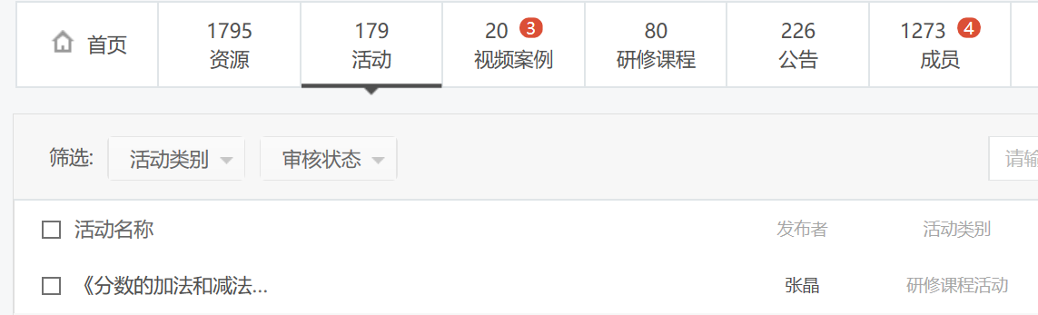

3.进入该主题活动主页后，点击右上角“参加”，开始网上学习。

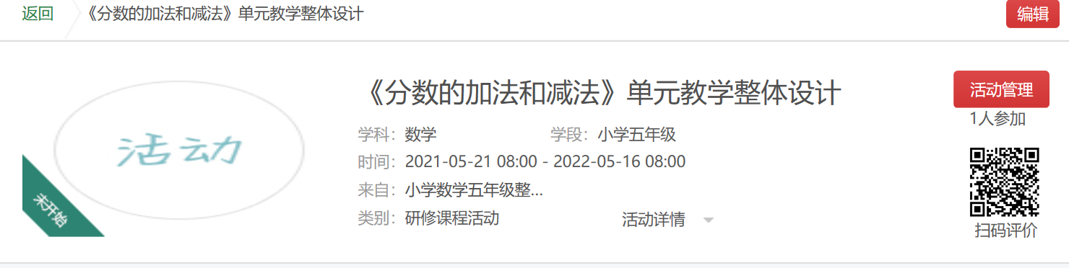

参与活动要求：

1.安排好学习时间，认真开展线上资源的学习，在规定时间内完成研修活动。

2.研修资源的学习、思考与课堂教学实践相结合。针对重点课例的教学活动设计，理解活动设计意图，并结合实际对教师的教育学生的学进行再思考、再设计，将线上学习方案转化为可线下教学活动设计，在课堂教学中实践。

3.参与活动后，进行课程评价。课程评价将作为记录本次研修活动考勤的依据，评价时，请老师们先写清学校+姓名。

温馨提示：前面两次网络研修活动还没有完成并进行评价的老师，请抓紧时间完成。

**2020-2021学年度第二学期**

**小学六年级数学全区网络研修活动通知**

（参与流程说明）

【活动时间】 2021年05月12日— —2021年06月16日

【活动地点】 网络

【活动内容】 “整理和复习”单元教学思考与微课实践研究

《六年级数学总复习的思考与实践》 王灵勇

《六年级总复习指导策略》 刘永昌等

《立体图形整理与复习》 奋斗小学李晶老师

《图形与位置整理与复习》 北小广内分校吴剑老师

《统计与概率整理与复习（第1课时）》 三义里小学王俊璐老师

《统计与概率整理与复习（第2课时）》 三义里小学刘欣睿老师

《数学思考整理与复习（第1课时）》 康乐里小学唐明明老师

《数学思考整理与复习（第2课时）》 北小天宁寺小学郭帅老师

【参与网络研修活动的流程】

1. 请登录西城研修网小学数学六年级学科主页，点击“活动”按钮，在列表中找到“小学数学六年级教师数学思想方法贯通培养的教学实践研究”这一标题，点击标题进入活动界面后，先点击“参加”按钮，然后开始学习。

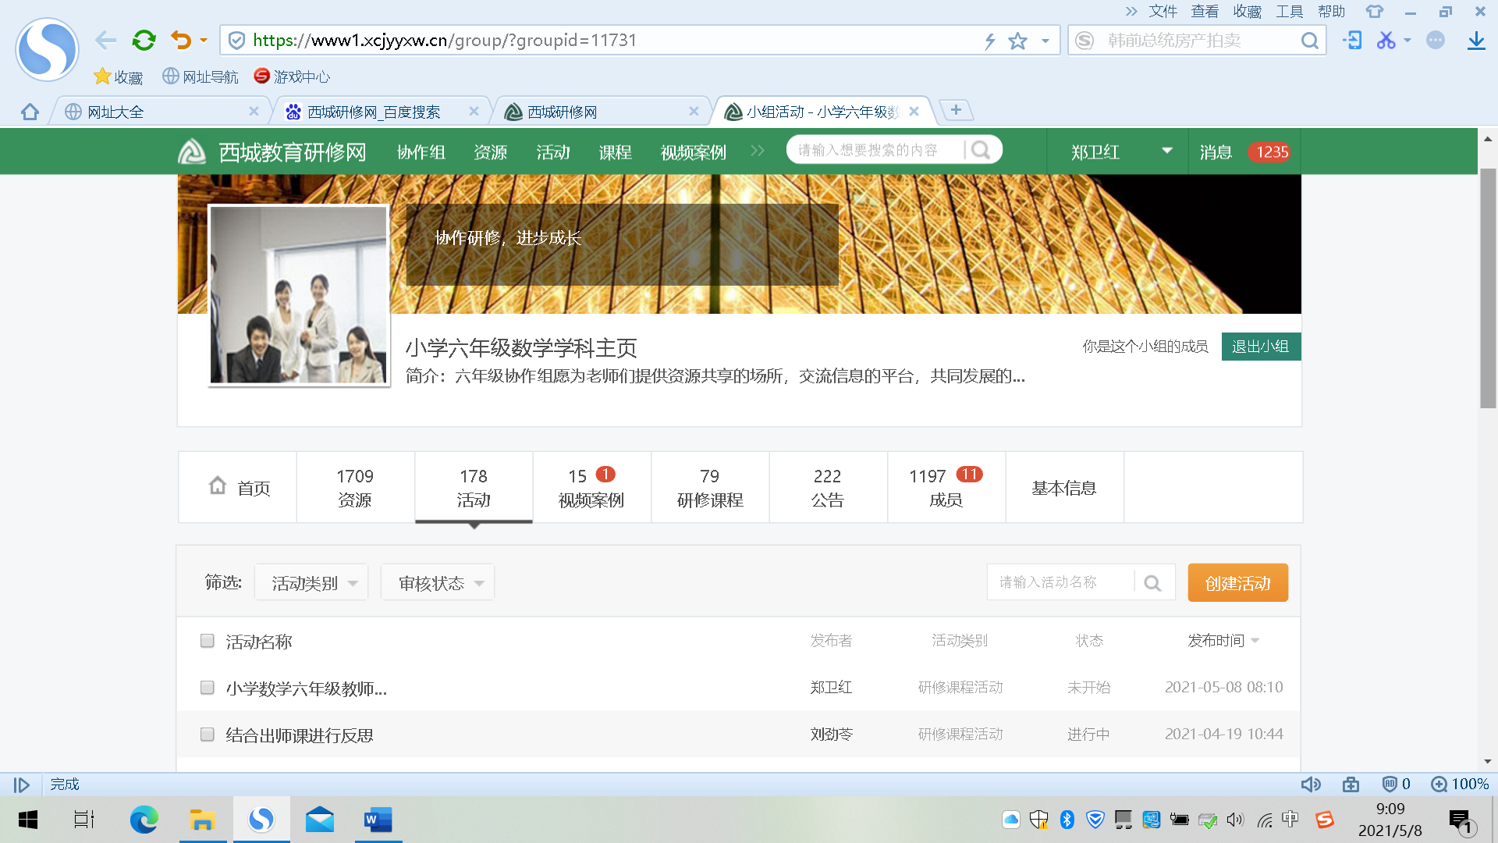

1. 根据个人时间，合理安排学习，根据需要选择学习资源或视频进行观看。保证在规定的活动时间内完成以上研修资料的学习。
2. 参与话题讨论。

点击“⑨评价”，围绕“数学核心知识、核心思想方法的贯通培养”，对您观看的学习资源或视频进行分析点评或提出建议，也可以结合自己的教学提出观点和具体做法。

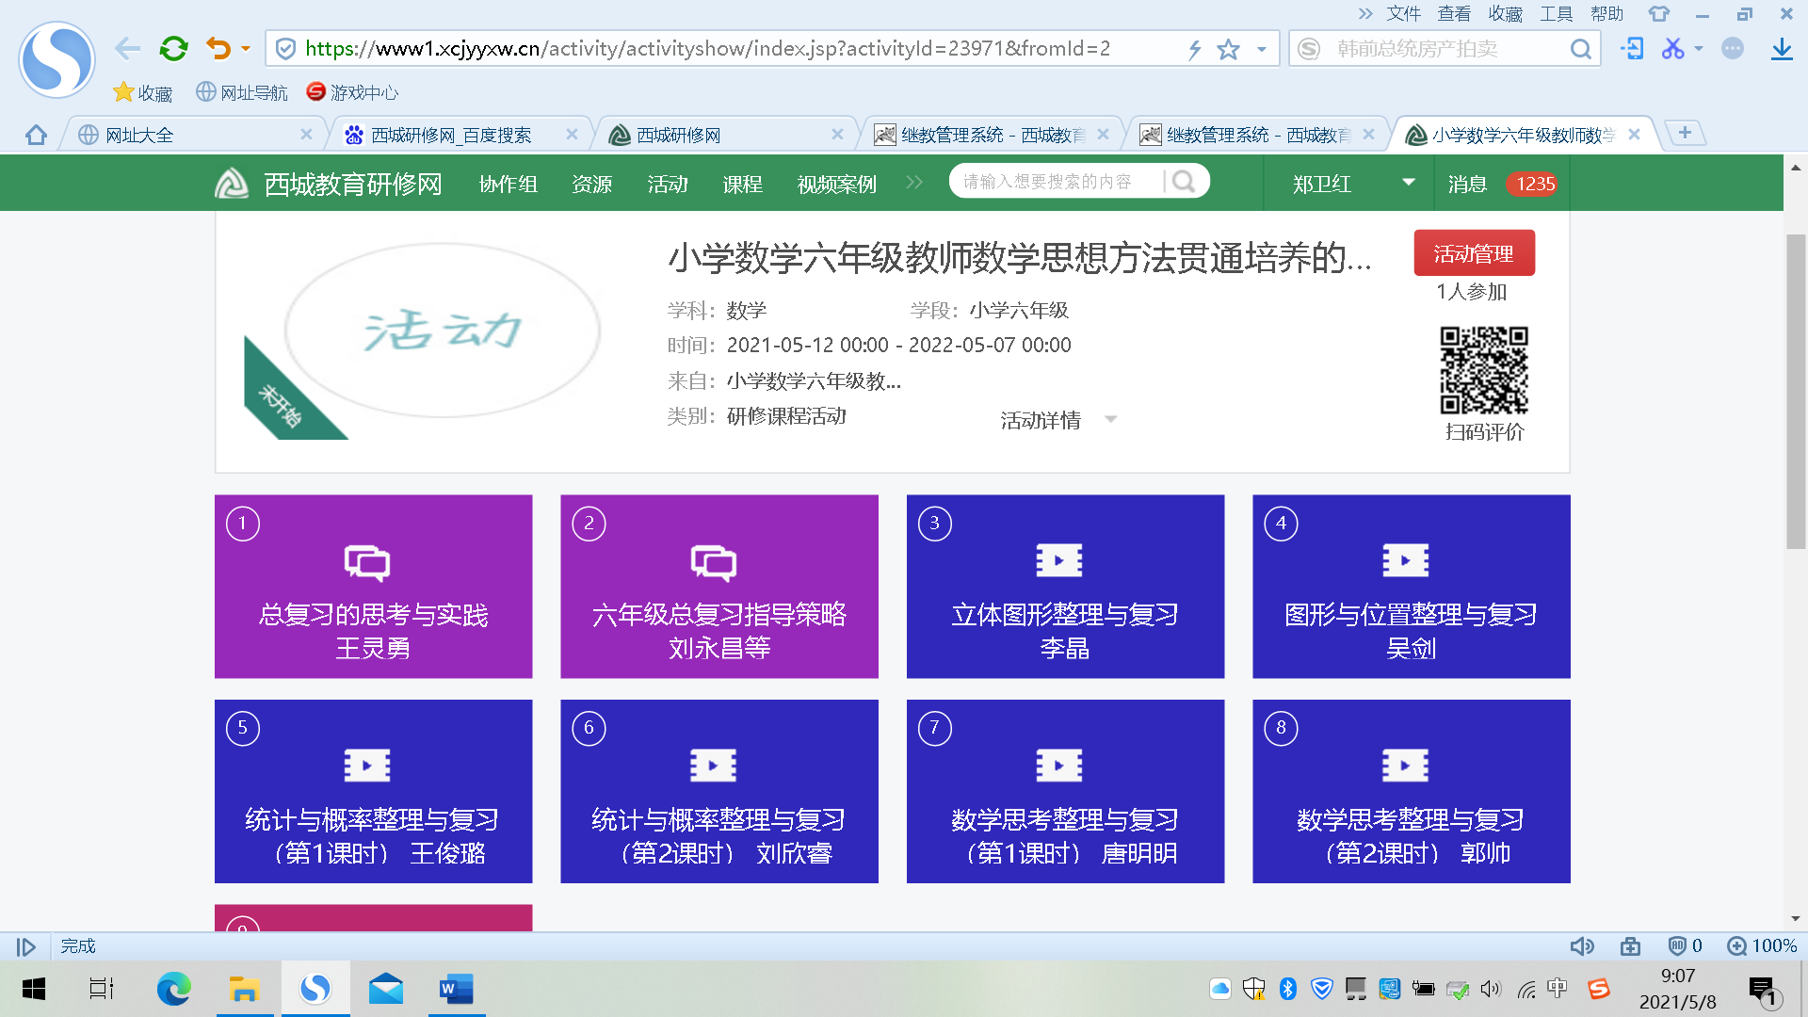

【注意】

1. 每位老师要在“⑨评价”中实名参与话题讨论（请注明学校及姓名），以此作为您参加本次研修活动考勤记录和考核成绩的依据，最晚于6月16日完成。同时老师们还要进入继教系统完成对本次研修活动的评价。
2. “2020-2021学年度第一学期数学六年级期末测查反馈”已经上传至“六年级数学学科主页”，请老师们注意查看，以了解上学期数学六年级期末测查的整体情况。

**西城区小学英语四年级区级研究课活动通知**

时间：2021年5月14日（周五） 13:40-4:00

研究主题与教学内容：

1. 基于主题意义探究的单元整体教学设计（曹玉兰）

2. 四下M8 U1 He lives in the east of the US. 研究课（西师附小 史娟娟）

3. 四年级上学期期末质量监测分析

备注：

活动结束后在研修网进行评价，截止时间为2021年6月15日。请老师们评价之后写学校和姓名，方便记录考勤。

**小学美术青年教师扎实专业基本功，提升教学能力、发展综合素养——线条系列教学指导与研究（二）**

|  |  |  |  |
| --- | --- | --- | --- |
| 活动主题： | 小学美术青年教师扎实专业基本功，提升教学能力、发展综合素养——线条系列教学指导与研究（二） | 活动形式： | 其他 |
| 活动日期： | 2021-05-19 14:00 | | | |
| 活动地点： | 教师所在学校 | | | |
| 主持人： | 张红 | | | |
| 主讲人： | 张红 高级教师 北京市西城区教育研修学院 | | | |
| 主题： | 录制线描教学研究课 | | | |

备注：

1. 在前期备课研究的基础上，5月19号——29号录制线描画教学研究课
2. 5月29日将教学实录光盘送交西城区教育研修学院小学部501，张红老师。（邮寄地址：西城区东新开胡同67号）

**小学美术骨干教师开发与应用创新性教学资源的研究——欣赏评述、综合探索领域（二）**

|  |  |  |  |
| --- | --- | --- | --- |
| 活动主题： | 小学美术骨干教师开发与应用创新性教学资源的研究--欣赏评述、综合探索领域（二） | 活动形式： | 混合式学习 |
| 活动日期： | 2021-05-19 14:00 | | | |
| 活动地点： | 研修学院教学楼（北楼）106教室 | | | |
| 主持人： | 唐颖 | | | |
| 主讲人： | 唐颖 高级教师 北京市西城区教育研修学院 | | | |
| 主题： | 集体备课：   1. 说课研讨 2. 修改意见 | | | |

**书法学科研修活动通知**

活动主题： 第五届“翰墨杯”西城区庆祝建党100周年教师书法展创作辅导

参加人: 全体教师自愿参加

活动形式： 面授

活动时间： 2021-05-19 13:30——15:30

活动内容:

针对第五届“翰墨杯”西城区庆祝建党100周年教师书法展作品征集中发现的问题，进行面授辅导，解决软硬笔创作中的共性和个性问题，使教师书法创作水平得到进一步的提高。

（请参加活动的老师带五月初提交到指定邮箱的书法作品原件）

**小学道德与法治学科课程资源建设实践与研究骨干课程活动通知**

**研修活动主题：**小学道德与法治学科课程资源开发利用的基本方法与策略（一）

**研修活动时间：**2021年 5 月 19日（星期三）上午8：30

**研修活动地点：**网上研修

**研修活动内容：**

一、小学道德与法治学科课程资源开发利用的基本方法与策略（三）主讲：白富斌

二、小学道德与法治学科课程资源开发利用实践交流

1.课题《三年级【道德与法治（统编版）】请到我的家乡来》

主讲教师：西城区宏庙小学 张雪红老师

2.课题《三年级【道德与法治（统编版）】我的家乡人》

主讲教师：西城区黄城根小学 于秋杰老师

3.课题《六年级【道德与法治（统编版）】学会宽容》

主讲教师：北京建筑大学附属小学 王曦飞老师

备注：

1.请参与西城区课程资源录制教师按时登陆研修网参与学习。

2.登录西城区教育研修网小学道德与法治协作组页面置顶区打开相关资源链接进行学习，学习后进入继教系统做好评价。

**小学综合实践活动课程研修活动通知**

活动时间：2021年5月21日 13：00—17:00

活动方式：网络研修（西城教育研修网-“小学综合实践活动-研究性学习”协作组）

活动内容：“设计思维”主题活动案例研讨

活动步骤：

1.登录西城教育研修网。

2.进入“小学综合实践活动-研究性学习”协作组，点击进入“‘设计思维’主题活动案例研讨20210521”活动，点击“参加”后，参与本次网络研修活动。

3.观看学习《端午礼物传真情》《小小工程师》两个主题活动案例视频。

4.在“学习研讨”模块中完成研讨题目的讨论。

活动要求：

1.按时参加活动，在13：00点—17:00点的时间段内完成研讨。

2.认真观看学习主题活动案例视频。

3.在研讨中充分表达自己的观点。